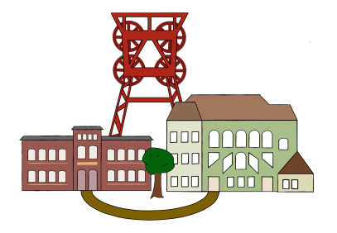
Grundschule an der Marschallstraße / Außenstelle Lenaustraße
Städt. Gemeinschaftsschule der Primarstufe
Marschallstr. 13 / Lenaustr. 5
45889 Gelsenkirchen
Marschallstr.: Tel.: 0209/86290 Fax: 0209/3611380
Lenaustr.: Tel.: 0209/85402 Fax: 0209/3194411
ggs-marschallstrasse@gelsenkirchen.de

Gelsenkirchen, 23.6.2021

Betreff: Beschaffung der Schulbücher für das Schuljahr 2021/22, Klasse 1

Liebe Eltern,
bei der Schulbuchbeschaffung muss von den Erziehungsberechtigten nach dem Lernmittelfreiheitsgesetz ein Eigenanteil von 1/3 des Durchschnittsbetrages übernommen werden. Für Grundschulkinder liegt der Betrag bei 16,00 €.
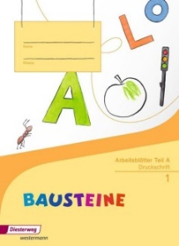
In der Klasse Ihres Kindes sollen folgende Schulbücher aus dem Eigenanteil angeschafft werden:

- Bausteine Fibel Arbeitsblätter Druckschrift Teil A+B
Diesterweg Verlag, ISBN 978-3-425-14121-3 Preis: 11,95 €

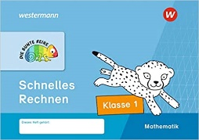
DIE BUNTE REIHE - Mathematik: Schnelles Rechnen, Klasse 1
Westermann Schulbuch, 978-3141173611 Preis: 3,75 €

Bitte bestellen Sie diese Schulbücher schnellstmöglich!

Die Eigenanteile können durch den Schulträger nur für Empfänger von Leistungen nach dem SGB XII sowie dem Asylbewerberleistungsgesetz übernommen werden. In diesem Fall müssen Sie eine Bescheinigung in unserem Sekretariat einreichen.

Bezieher von Wohngeld und/ oder Kinderzuschlag müssen das Schulbedarfspaket bei der Abteilung 51/4.6 – Bildung und Teilhabe – schriftlich beantragen.

Vielen Dank und mit freundlichen Grüßen,

F. Keul/ Schulleitung

